ALCALDE DE PASTO DIALOGÓ SOBRE VARIOS TEMAS CON LOS MEDIOS DE COMUNICACIÓN
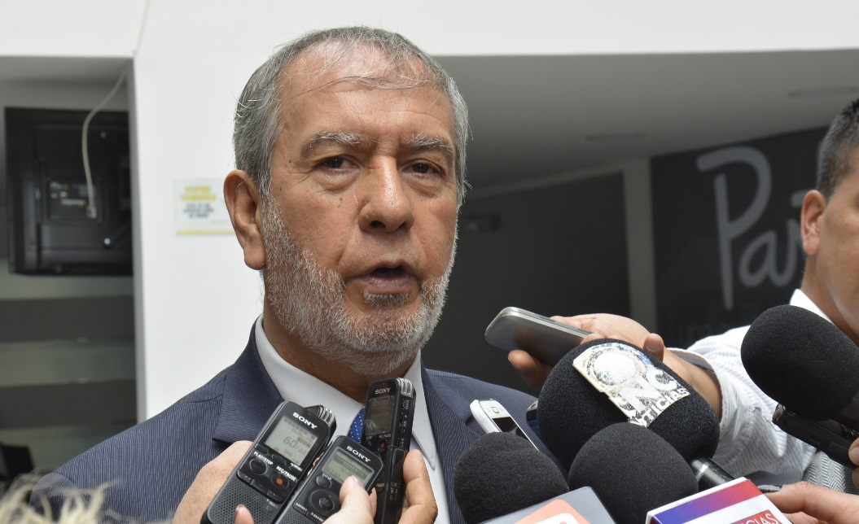
Durante su último encuentro con los medios de comunicación, cumplido este lunes 12 de junio, el alcalde de Pasto Pedro Vicente Obando Ordóñez, se refirió a la importancia de los anuncios hechos por el Gobierno Nacional frente a las solicitudes presentadas en torno a las problemáticas del sector educativo.
El mandatario local destacó a la decisión del Ministerio de Educación de adicionar recursos por el orden de 1 billón 18 mil millones de pesos, para solucionar temas urgentes para poder terminar el año 2017 de manera normal. Así mismo resaltó la voluntad expresada por la Ministra de Educación Yaneth Giha, de propiciar las condiciones para la trabajar en una propuesta de reforma al Sistema General de Participaciones. Así mismo, el abrir el camino para retomar desde el Gobierno Nacional el manejo administrativo y logístico del Programa de Alimentación Escolar PAE. Reconoció el papel que ha venido cumpliendo el magisterio a nivel nacional.
Frente a las denuncias sobre presuntas irregularidades en el manejo de los recursos del Carnaval del Cuy, el alcalde expresó que ha pedido a la Oficina de Control Interno e invitó a los organismos de control para que realicen las investigaciones pertinentes, para esclarecer este tema. Dijo que su gobierno “no admite desde ningún punto de vista que se desvíe un peso del presupuesto, que de por si es exiguo. Es nuestra bandera el ser transparente en el manejo de los recursos públicos” recalcó.
De igual manera el mandatario local resaltó las últimas decisiones del Consejo Directivo de Avante, que ya aprobó los recursos para financiar importantes obras de infraestructura vial en diferentes sectores de la ciudad. Destacó que el pasado viernes a través de una video conferencia se autorizó dar inicio a la segunda fase del Sistema de Gestión y Control de Flota y el primer patio-taller, que estará ubicado en Briceño.
Somos constructores de paz

22 FAMILIAS DE LOS CORREGIMIENTOS DE CABRERA Y SAN FERNANDO CUMPLEN EL SUEÑO DE TENER UNA VIVIENDA DIGNA
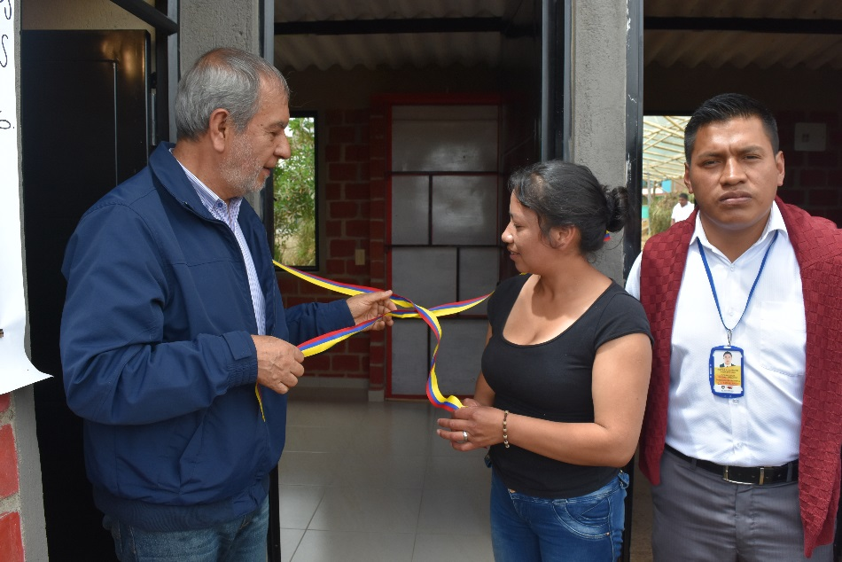
En un ambiente de alegría, el Alcalde Pedro Vicente Obando Ordóñez, junto al equipo del Instituto Municipal de la Reforma Urbana y Vivienda de Pasto, INVIPASTO; entregó 22 obras de mejoramiento de vivienda a familias de escasos recursos en los corregimientos de San Fernando y Cabrera. La iniciativa se enmarca en el programa de vivienda digna contemplado en el Plan de Desarrollo Pasto Educado Constructor de Paz.
Durante su visita, el Alcalde Pedro Vicente Obando, quien acompañó a las familias en el corte de la cinta de sus viviendas, aseguró que este es uno de los proyectos que mayor satisfacción trae a la Administración Municipal. “Nos llena el corazón ver esa sonrisa de quienes reciben una solución de vivienda. Es una iniciativa que cumple con las metas del Plan de Desarrollo, ‘Pasto Educado, Constructor de Paz’, porque construimos paz cuando mejoramos las condiciones de vida, cuando vemos al niño que llega a admirar su nueva vivienda; eso es realmente el desarrollo humano sostenible. Allí estamos cumpliendo esos objetivos, estamos satisfechos e impulsados a seguir con este trabajo hasta el 31 de diciembre de 2019”, puntualizó.
Por su parte, la Directora de Invipasto, Liana Yela dio a conocer que con esta entrega se completan 160 subsidios de los 450 que se entregarán en este primer semestre del año 2017. “Este es un programa prioridad del Gobierno Local y se ha diseñado como una estrategia para reducir las brechas, especialmente en el sector rural”, señaló la funcionaria, quien recordó que para el proceso de selección, el personal del Instituto Municipal de la Reforma Urbana se ha trasladado hasta los corregimientos y veredas para facilitar la inscripción de las familias interesadas en postularse.
Miriam Botina Josa, beneficiaria del proyecto de mejoramiento de vivienda, dijo que este es una oportunidad para mejorar su calidad de vida. “Estoy muy agradecida, porque a veces la situación que uno vive no es la adecuada. Antes vivía en una casa sencilla y esto es la mejor ayuda que nos han podido dar. Yo invito para que la comunidad confíe, porque las ayudas si llegan”, subrayó.
Información: Directora Invipasto Liana Yela Guerrero. Celular: 3176384714 liayelag@hotmail.com
Somos constructores de paz

PERSONAS CON DISCAPACIDAD SEVERA MÚLTIPLE RECIBIERON INSUMOS PRODUCTIVOS Y PAQUETES ALIMENTARIOS
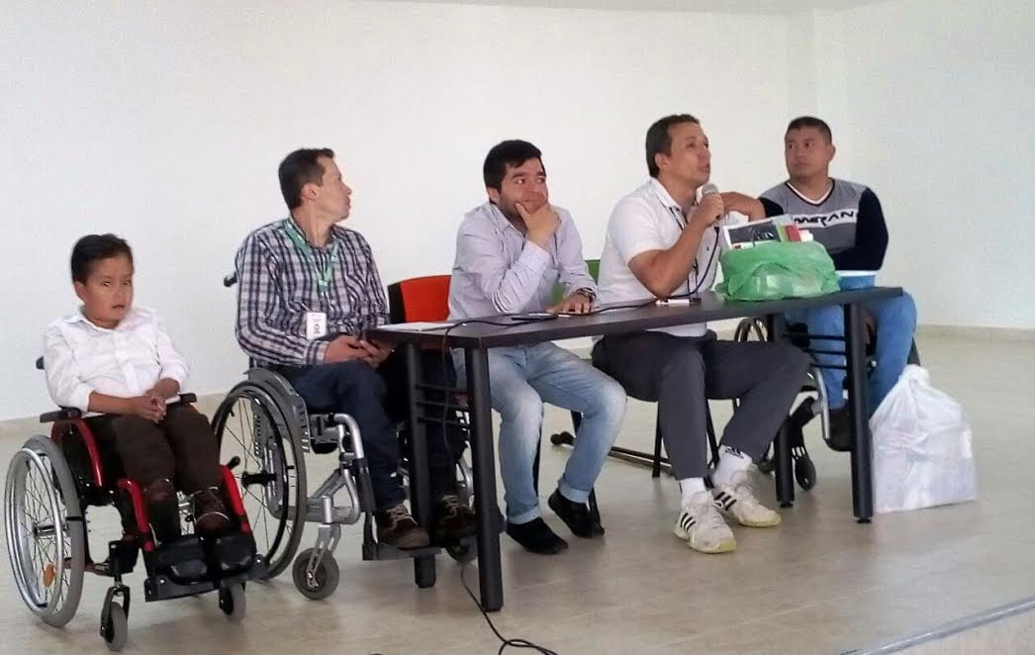
En cumplimiento del Plan de Desarrollo, Pasto Educado Constructor de Paz, en las instalaciones de la Secretaría de Bienestar Social, se realizó la entrega de un paquete alimentario a 240 familias de personas con discapacidad severa múltiple, así mismo, la entrega a 50 personas, de insumos para emprendimientos productivos, y se dio inicio al convenio para apoyar a 30 personas en empleabilidad con instituciones como Comfamiliar, FINDESUR y la Fundación Nueva Luz.
El evento que fue presidido por el Secretario de Bienestar Social Arley Darío Bastidas Bilbao y el Subsecretario de Promoción y Asistencia Social, Álvaro Javier Zarama Burbano, contó además, con la presencia de William Martínez, delegado de la oficina de inclusión Social de la Gobernación de Nariño, y Diego Cortes coordinar del programa de Discapacidad, de la Secretaría de Recreación y Deporte del departamento. Y con las intervenciones musicales del niño Luis Alexander Valenzuela, y el joven Jorge Cabrera, representantes de la población con discapacidad.
Dentro de las acciones que se realizaron durante el evento están: la apertura del convenio con la Fundación FINDESUR, para dar inicio a las actividades de elaboración de 17 artículos con material reciclable, como botellas, cartón, entre otros, y materiales no reciclables como pintura, pegantes, lanas, para madres cuidadoras de población con discapacidad, con el fin de fomentar el trabajo individual; además, el inicio al convenio con la Fundación Nueva Luz, que busca generar ingresos a 20 personas con discapacidad visual a través de la capacitación en el proceso de preparación de recetas de repostería, dotar de bastón de orientación, obsequio de pizarra Braille, como apoyo en el proceso de rehabilitación personal y ejercicio de las actividades diarias.
Es importante resaltar que con estas acciones, la Alcaldía de Pasto, reitera el compromiso con la población con discapacidad que hace parte de sus prioridades, principalmente en el apoyo a la empleabilidad y la generación de ingresos, como también en la promoción de una cultura de respeto por los derechos de estas personas.
Información: Secretario de Bienestar Social, Arley Darío Bastidas Bilbao. Celular: 3188342107

Somos constructores de paz

EN SESIÓN EXTRAORDINARIA DE CONSEJO DIRECTIVA DE AVANTE APRUEBA SEGUNDA FASE DEL SISTEMA DE GESTIÓN Y CONTROL DE FLOTA PARA LA IMPLEMENTACIÓN DEL SETP EN LA CIUDAD DE PASTO
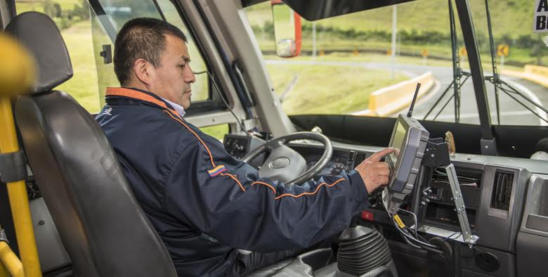
Durante sesión virtual extraordinaria del Consejo Directivo de Avante, realizada el día 9 de junio de 2017, se autorizó dar inicio a la segunda fase del Sistema de Gestión y Control de Flota, culminando así con la instalación del componente tecnológico en la totalidad de los buses, lo que permite avanzar en gran parte hacia la implementación del Sistema Estratégico de Transporte Público para la ciudad de Pasto.
De esta forma el Sistema de Gestión y Control de Flota permitirá optimizar el servicio, reducir los costos asociados a la operación, conocer la demanda real de pasajeros y ofrecer una comunicación en tiempo real con los autobuses, lo que se resume en un servicio de transporte público, rápido, eficiente y seguro.
Así mismo, se autorizó el diseño para el primer patio taller de almacenamiento de buses ubicado en el sector de Briceño, este es uno de los cuatro patios, donde la totalidad de la flota será almacenada, permitiendo a propietarios, conductores y usuarios, contar con un transporte en óptimas condiciones que ofrecerá un servicio de calidad.
Para el gerente de Avante, Diego Guerra Burbano, “El sistema de gestión y control de flota, es la herramienta para la gestión integral del servicio de transporte público de pasajeros. A través de ésta el ente gestor realizará el control de la operación y evaluará el cumplimiento de la programación de servicios, por lo tanto, extendemos un llamado a la comunidad a ser usuarios del transporte público y aprovechar los grandes avances que se hacen para mejorar la calidad de vida de los habitantes.”
Información: Gerente Avante Diego Guerra. Celular: 3155800333 guerradiegoc@hotmail.com
Somos constructores de paz

MUESTRA ARTESANAL-MANOS MAESTRAS
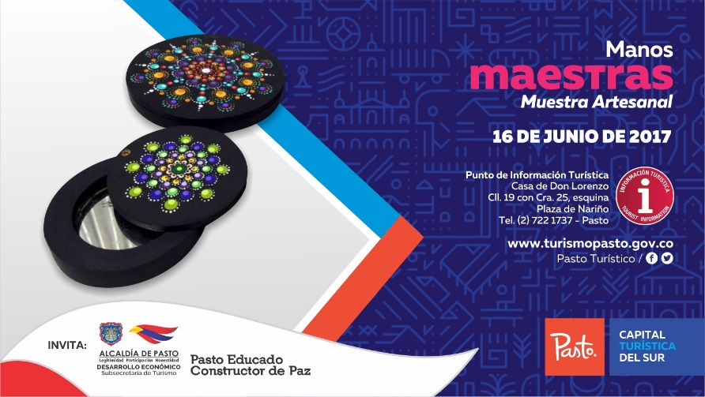
La Secretaria de Desarrollo Económico y Competitividad a través de la Subsecretaría de Turismo, tiene el gusto de hacer la invitación a la muestra artesanal de todos los fines de semana en el Punto de Información Turística de Pasto, que para esta ocasión tiene su presentación con MANOS MAESTRAS, este 16 de junio de 2017.
Técnica del puntillismo y falso encaje, este proceso artesanal cuenta con el profesionalismo que se caracteriza por parte de esta marca, donde sus diseños son realizados con paisajes y figuras ancestrales plasmados en cofres, platos, espejos, marcos y accesorios como aretes, collares, manillas y anillos. Estos eventos permiten ver nuestras riquezas artesanales que hacen los artesanos Nariñenses, fortaleciendo así las tradiciones para que visitantes y turistas conozcan de nuestras raíces, que son el sello que identifica el legado ancestral.
Esta presentación se realizada en el Punto de Información Turística de Pasto, este 16 de junio de 2017, a partir de las 8:30 am.
Información: Subsecretaria Turismo, Elsa María Portilla Arias. Celular: 3014005333

Somos constructores de paz

Oficina de Comunicación Social
Alcaldía de Pasto

